COMUNE DI FERRARA
Città Patrimonio dell’Umanità
Assessorato ai Lavori Pubblici e Mobilità

 | SCHEDA INFORMATIVA
Titolo del progetto | PISTA CICLABILE VIA BOLOGNA  1° tratto da Foro Boario a viale Krasnodar  2° tratto da viale Krasnodar a via Beethoven rotatoria Ipercoop
Responsabile e Servizio  di riferimento | Responsabile del Procedimento: Ing. Enrico Pocaterra  Servizio Infrastrutture e Mobilità  Settore Opere Pubbliche e Mobilità  Area del Territorio e dello Sviluppo Economico
Localizzazione | Via Bologna  1° tratto da Foro Boario a viale Krasnodar  2° tratto da viale Krasnodar a via Beethoven rotatoria Ipercoop  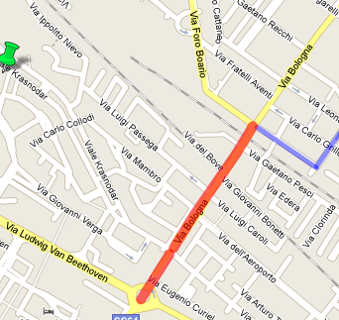
Obiettivi  dell’intervento | L’intervento consiste nella realizzazione di una pista ciclopedonale in sede protetta lungo via Bologna nel tratto da via Foro Boario a via Beethoven sino alla rotatoria dell’Ipercoop, in cui verranno realizzati gli opportuni attraversamenti ciclopedonali protetti. Il tratto in oggetto consente un prolungamento in sicurezza del primo stralcio di pista ciclopedonale già realizzata, che si sviluppa da via Mulinetto a via Foro Boario.
Descrizione  dell’intervento | L’intervento sarà eseguito in due tratti consecutivi di Via Bologna, gestiti da due cantieri distinti. Nello specifico si tratta del:  - 1° tratto da via Foro Boario a viale Krasnodar  - 2° tratto da viale Krasnodar a via Beethoven - rotatoria Ipercoop  1° TRATTO DA FORO BOARIO A VIALE KRASNODAR  Nel tratto da Via Foro Boario a Via Mambro di Via Bologna la sezione carrabile è stata mantenuta costante (3 corsie veicolari, 2 nel senso di marcia verso nord, da 2.75 metri ciascuna e 1 verso sud da 3.50 metri) e ciò ha determinato la larghezza dei due percorsi ciclopedonali che hanno assunto sezioni variabili a seconda dei limiti delle proprietà private. I percorsi sono separati dalla sede carrabile da un bauletto di larghezza 50 cm. Il bauletto è interrotto e sostituito da sola segnaletica orizzontale in corrispondenza dei passi carrai esistenti e delle aree di proprietà privata dove è consuetudine la sosta.  In questo tratto il percorso ciclopedonale attraversa le due linee ferroviarie Ferrara-Codigoro e Ferrara–Rimini i cui passaggi a livello sono dotati di semibarriere e aiuola spartitraffico di larghezza 0.6 metri a separazione dei sensi di marcia. Gli attuali spartitraffico verranno demoliti e ricostruiti di larghezza 0.45 metri in una nuova posizione che permette di ridistribuire le corsie. Questa operazione ha il vincolo che le semibarriere possono essere allungate solo fino a 8.15 metri e gli spartitraffico devono essere posizionati in modo che le semibarriere chiudano completamente le corsie quando abbassate. Ciò ha permesso solo una lieve traslazione della linea di separazione dei due sensi di marcia verso ovest e quindi una larghezza dei due percorsi ciclopedonali irregolare.  Nel tratto da Via Mambro a Viale Krasnodar sul lato ovest si è scelto di portare la pista ciclabile avente direzione sud nel controviale che collega la Via Mambro a viale Krasnodar assecondando la consuetudine dei ciclisti che attualmente percorrono tale tratto. La scelta progettuale di mantenere la sosta su ambo i lati ha richiesto la trasformazione del controviale a senso unico per le auto. La direzione del senso unico (da Viale Krasnodar a via Mambro) è quella che permette di mantenere l’uscita delle auto con svolta a sinistra dal controviale in prossimità dell’incrocio tra Via Mambro e Via Bologna. Anche in questo tratto la pista ciclabile, di larghezza circa 2.00 metri, è separata dalle auto in sosta da un bauletto spartitraffico di larghezza 50 cm.  Nel tratto da Via Mambro a Viale Krasnodar sul lato est la sezione carrabile di Via Bologna ospita due corsie carrabili verso nord da m 2.75 ciascuna, una corsia carrabile verso sud di larghezza 3.50 metri e il percorso ciclopedonale monodirezionale verso nord di larghezza variabile da 2.85 a 3.68 metri. Anche in questo tratto il percorso ciclopedonale è separato dalle corsie carrabili da un bauletto spartitraffico di larghezza 50 cm.  Il bauletto spartitraffico in tutto il percorso progettato è costituito dall’abbinamento di due cordoli adeguatamente distanziati per costituire una barriera di protezione avente 50 cm di larghezza, con calcestruzzo di riempimento tra i due e pavimentazione costituita da mattonelle in cemento. Verranno utilizzati materiali aventi le stesse caratteristiche del tratto interessato dai lavori di Riqualificazione di Via Bologna 1° Lotto - 2° Stralcio. La larghezza del bauletto che separa la pista ciclabile in sede propria dalla carreggiata destinata ai veicoli a motore è quella minima prescritta dal Decreto n. 557/1999.  Per garantire condizioni di agevole transito ai ciclisti e buona adesività della resina bi componente gocciolata utilizzata per gli attraversamenti ciclo-pedonali, viene realizzato un nuovo strato di usura su tutta l’estensione e in tutta la sezione dei due percorsi ciclopedonali previa demolizione dell’esistente piano viabile.  Sulla sede del futuro percorso ciclopedonale sono attualmente presenti due pali dell’illuminazione pubblica (immediatamente a sud della linea ferroviaria Ferrara-Codigoro) che intralciano il transito dei pedoni e dei ciclisti. Lo spostamento e sostituzione di questi due pali sarà eseguita da Hera con le somme a disposizione comprese nel quadro economico del progetto, sono invece comprese nei lavori a base d’appalto le opere edili e la fornitura dei nuovi pali completi di corpi illuminanti. I due nuovi punti luci dovranno essere dello stesso tipo di quelli previsti nell’intervento di “Riqualificazione di Via Bologna 1° Lotto - 2° Stralcio” (in fase di esecuzione).  Su entrambi i tratti viene inoltre apposta idonea segnaletica orizzontale e verticale al fine di indicare l’inizio e la fine dei vari tratti del percorso ciclo-pedonale e indicare gli attraversamenti ciclo-pedonali che saranno realizzati in resina metacrilica bicomponente tipologia gocciolata di colore rosso.  2° TRATTO DA VIALE KRASNODAR A VIA BEETHOVEN ROTATORIA IPERCOOP  L’area interessata dall’intervento riguarda la fascia di banchina stradale sul lato ovest di via Bologna e le due aree a verde anch’esse sul lato ovest della rotatoria in direzione Chiesuol del Fosso.  Si prevede la realizzazione di un percorso protetto ciclo-pedonale monodirezionale e il raddoppio delle corsie di immissione nella rotatoria provenendo da via Bologna direzione Chiesuol del Fosso e da via Beethoven. La corsia veicolare di immissione nella rotatoria proveniente da via Beethoven sarà quindi esclusivamente utilizzata da pedoni e ciclisti attraverso la realizzazione di un percorso che si collega in sicurezza con la pista ciclabile esistente che prosegue sul lato destro di via Bologna in direzione sud. Il nuovo percorso sarà inoltre connesso ad una pista ciclabile esistente proveniente dal quartiere di via Krasnodar e realizzata da privati come sconto di oneri di urbanizzazione.  La riqualificazione di tale intersezione è stata possibile solo dopo il reperimento, tramite permuta, di un’area privata confinante.  La soluzione progettuale adottata prevede pertanto la realizzazione del nuovo percorso protetto ciclo-pedonale, previo rifacimento del tombamento del fosso e nuovo tombamento di un tratto del fosso di guardia esistente interamente di proprietà comunale, l’esecuzione di un sistema fognario per lo smaltimento delle acque meteoriche del percorso, l’esecuzione di un nuovo impianto di illuminazione con nuovo quadro elettrico, l’esecuzione di un nuovo pacchetto stradale corredato di opportuna segnaletica stradale.
Dati contratto | Impresa 1° tratto: Impresa Bertoncelli S.r.l. di Gualdo (FE)  Inizio presunto dei lavori: 12/07/2010  Fine presunta lavori: 30/09/2010 (80 giorni dalla consegna)  Direzione lavori: arch. Shahram Kharabi  Impresa 2° tratto: in aggiudicazione  Inizio dei lavori: entro fine luglio  Fine lavori: 90 giorni dalla consegna  Direzione lavori: geom. Nicola Armari
Stato di attuazione | I lavori del 1° tratto da Foro Boario a viale Krasnodar sono stati aggiudicati alla ditta appaltatrice; i lavori del 2° tratto da viale Krasnodar a via Beethoven rotatoria Ipercoop sono in aggiudicazione
Modifiche alla viabilità e  alle linee TPL | La realizzazione delle opere non comporterà interruzioni alla circolazione veicolare.
Finanziamento | 1° tratto da Foro Boario a viale Krasnodar  Importo complessivo € 200.000 di cui € 125.686,91 per lavori  2° tratto da viale Krasnodar a via Beethoven rotatoria Ipercoop  Importo complessivo € 150.000 di cui € 125.741,92 per lavori
Tipologia  del finanziamento | 1° tratto: cofinanziamento Regionale  2° tratto: Comune
Relazioni, elaborati grafici,  foto e/o altri documenti | Sul sito http://mappaopere.comune.fe.it è possibile consultare:  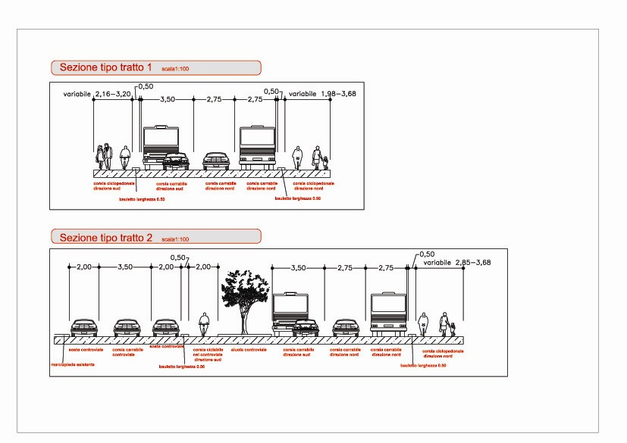  - Sezioni 1° e 2° tratto ciclabile via Bologna  - Planimetria ciclabile via Bologna – tratto rotatoria via Beethoven  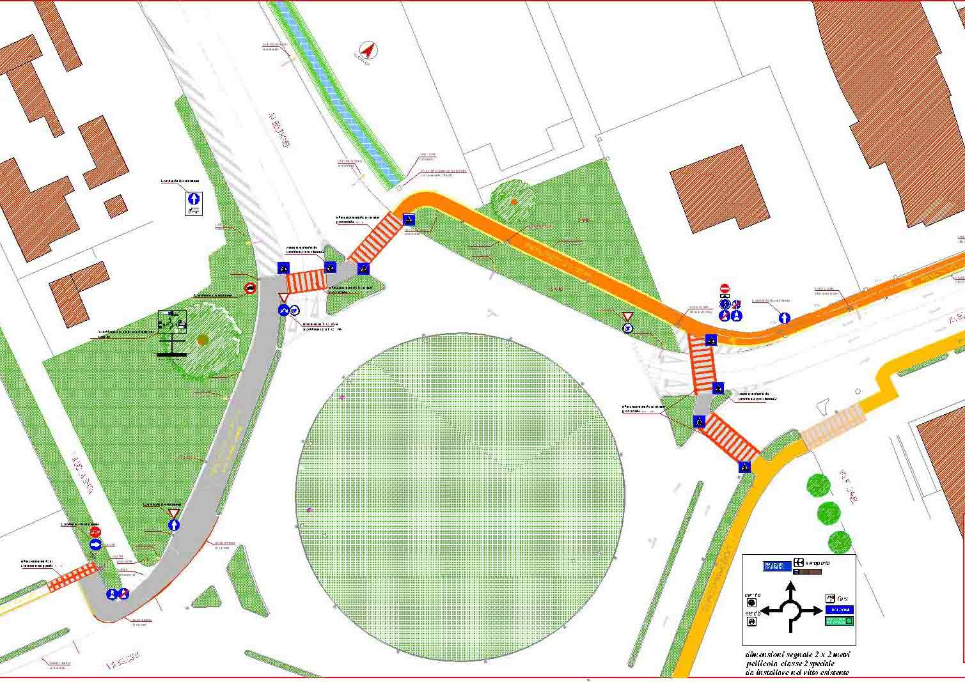
Contatti | Responsabile del procedimento: Ing. Enrico Pocaterra  Referente per il progetto 1° tratto: arch. Shahram Kharabi  Tel.0532/ 418852  Email: s.kharabi@comune.fe.it  Referente per il progetto 2° tratto: geom. Nicola Armari  Tel.0532/ 418851  Email: n.armari@comune.fe.it
 | Ultimo aggiornamento 13/07/2010

